**FIAP – FACULDADE DE INFORMÁTICA E ADMINISTRAÇÃO PAULISTA**

**COMPLIANCE & QUALITY ASSURANCE**

**2° Checkpoint**

**Cleiton da Silva Dias** (rm86257)

**Henrique Barboza de Moura** (rm85163)

**Lucas Fernando Yoshioka** (rm85382)

**ANÁLISE E DESENVOLVIMENTO DE SISTEMAS – 2TDSS**

**2021**

Apesar de possuir alguns processos estabelecidos e definidos, a empresa não possui todos os processos necessários para o desenvolvimento de softwares, será necessário implementar algumas ferramentas novas para que o ciclo do desenvolvimento fique completo, com isso concluímos que atualmente a empresa está compatível com o nível 2 (Gerenciado).

* **Funcionalidade,** na subcaracterística de atendimento de requisitos,
* **Confiabilidade**, na subcaracterística de proteção contra falhas, o sistema irá roteirizar o voo dos dispositivos para evitar que eles se choquem.
* **Manutenibilidade**, na subcaracterística de facilidade de mudanças a plataforma será totalmente versionada e controlada através da ferramenta git.
* **Portabilidade**, na subcaracterística de facilidade de adaptação, o software será disponibilizado tanto na versão web, quanto na versão mobile para as plataformas Android e IOS.
* **Usabilidade,** na subcaracterística de facilidade de operação, haverá uma facilidade ao acesso dos dados dos clientes para o operador do drone através de uma interface.

1. 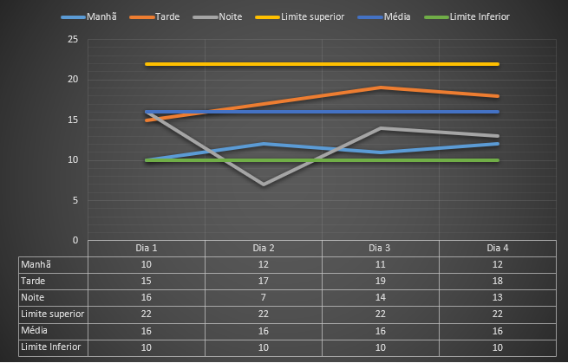

O turno noturno apresenta uma média inferior ao normal, que é 16, sendo assim, seria realizado uma verificação mais minuciosa sobre o esse turno para que entender o que ocasionou uma queda de quase a metade da produtividade de um dia para o outro. Para termos de base se algum funcionário estava com algum tipo de licença ou outros motivos como férias e se isso de fato estava planejado.

Caso oposto, seria realizado uma reunião para tentar entender o que houve influenciou na queda de produtividade da equipe noturna, primeiro realizando reuniões individuais do tipo um para um (1:1) entre gestor e funcionários (um por vez) e posteriormente um reunião geral para receber mais feedbacks para que nossa equipe de compliance possa trabalhar numa solução conjunta alinhando os funcionários para que fiquem dentro do resultado esperado, e se necessário realizar KT (knowledge transfer) com os funcionários das equipes que estão dentro ou, acima da média com a equipe noturna.